ANEXO ACTA: DETALLES DE ACTIVIDAD DE FISCALIZACIÓN

DFZ-2017-5214-VIII-NE-IA

Fecha de inspección | Proyecto |  | Titular
21-03-2017 | AVENAS DEL PACÍFICO PLANTA MULCHEN |  | SOCIEDAD AVENAS DEL PACÍFICO S.A.
Tipo de establecimiento |  |  | R.U.T.
Actividad Productiva (según punto 1, Artículo 6°, D.S. N° 38/11 MMA) |  |  | 76.136.239-9
Motivo de la actividad de fiscalización |  |  | N° identificador de denuncia
DENUNCIA |  |  | 1500-2016  1500-VIII-2016
Dirección Unidad Fiscalizable |  | Resto Parcela N° 15 Aguas de Chumulco, comuna de Mulchén, Provincia del Biobío, Región del Biobío
Teléfono Unidad Fiscalizable |  | Sin información (jefedesarrolloycontroldecalidad@avenasdelpacifico.cl)
Coordenadas Unidad Fiscalizable |  | WGS84; 18H; 5816291 mS; 739197 mE

INSPECCIÓN AMBIENTAL

Norma asociada | Obligación | Observaciones | Conclusiones
Decreto Supremo N°38 de 2011 del Ministerio del Medio Ambiente, que establece Norma de Emisión de Ruidos Generados por Fuentes que Indica. | III Definiciones  Artículo 6° .- Para los efectos de lo dispuesto en esta norma, se entenderá por:  32. Zona Rural: aquella ubicada al exterior del límite urbano establecido en el Instrumento de Planificación Territorial respectivo.  (…)  IV Niveles máximos permisibles de presión sonora corregidos  (…)  Artículo 9° .- Para zonas rurales se aplicará como nivel máximo permisible de presión sonora corregido (NPC), el menor valor entre:  - Nivel de ruido de fondo + 10 dB(A)  - NPC para Zona III de la Tabla 1  Este criterio se aplicará tanto para el periodo diurno como nocturno, de forma separada.  (extracto Artículos 6° y 9° D.S. N°38/11 MMA) | De acuerdo a planificación, los fiscalizadores de la SEREMI de Salud Biobío, concurrieron al sector a realizar mediciones de nivel de presión sonora en horario nocturno, de acuerdo con el procedimiento indicado en la Norma de Emisión (D.S. N° 38/2011 MMA), en exterior a vivienda receptora localizada en sector Aguas de Chumulco, próximo a la instalación, en coordenadas (WGS84, 18H) 5816184 mN; 739113 mE, de la comuna de Mulchén. El receptor próximo al establecimiento denunciado se encuentra localizada en la Parcela N° 15 del mismo sector Aguas de Chumulco, comuna de Mulchén, a la altura del Km 545 de la Ruta 5 Sur, correspondiente a sector RURAL.  En el lugar, los fiscalizadores constatan emisión de ruidos asociados al funcionamiento de la unidad fiscalizable, encontrándose en operación al momento de las mediciones.  Al momento de la fiscalización, se realizó la medición del ruido de fondo para 5’, 10’ y 15’, el cual consta en Ficha de Evaluación de NPC.  Adicionalmente, se estableció que al momento de las mediciones, el ruido de fondo no afectó las mediciones.  Paralelamente, de acuerdo a la localización de la Fuente Emisora y el Plan Regulador Comunal vigente para la comuna de Mulchén, se homologó el sector donde se encuentra el Receptor evaluado, concluyéndose que este se encuentra ubicado en una Zona RURAL, homologable a Zona RURAL según el artículo 6° punto 32 del D.S. N° 38/2011 MMA.  Para establecer el límite nocturno en el punto del receptor, se determinó que el nivel de NPC nocturno de la Zona III, era más restrictivo que el valor de [Ruido de Fondo medido + 10 dB(A)], quedando fijado el límite en 50 dB(A).  Con base en los antecedentes levantados en terreno, se indica que se ratifica la denuncia, por cuanto hay antecedentes que permiten determinar que si existe superación del límite nocturno en el punto del receptor evaluado. | Existe superación del límite establecido por la normativa para la Zona RURAL en periodo nocturno, siendo en el punto del receptor N° 1, excedido el límite de NPC en 11 dB(A).  Este sobrepaso significa un aumento de poco más de 12,5 veces (para RE1) el nivel de energía recibido en el lugar de la medición, respecto del límite de energía nocturno establecido en la norma de emisión (DS 38/2011, Artículo 1° y 9°) con base en el NPC límite fijado.  Por lo indicado anteriormente, de acuerdo a los resultados de las actividades de fiscalización realizadas, se ratifica la denuncia por ruidos molestos presentada por el Receptor indicado.  Se procede a informar a DSC para que se evalúe la pertinencia de formular cargos.
Observación | Si bien el DS 38/2011 está calificado como Norma de Emisión según nuestra normativa, en efecto se trata de una norma de inmisión, evaluada según metodología, en el punto del receptor de interés.  Según lo señalado en su Artículo 1°, se establece que “El objetivo de la presente norma es proteger la salud de la comunidad mediante el establecimiento de niveles máximos de emisión de ruido generados por las fuentes emisoras de ruido que esta norma regula”.  Este establecimiento colinda con el punto de los receptores, fuera del límite urbano de la comuna de Mulchén, por lo que aplica a esta denuncia, la Zona RURAL del DS 38/2011. Se constata que en la Ficha de Evaluación de NPC elaborada por el MINSAL, se estableció erróneamente el límite nocturno en 52 dB(A), estimándolo sólo con base en el Ruido de Fondo + 10 dB(A), y no con base en el límite nocturno de la Zona III usado como referencia, como lo señala el Art. 9° del DS 38/2011.  La inspección en terreno identificó como única fuente principal, las actividades de la fuente denunciada.

REGISTROS: EVALUACIÓN E IMÁGENES

Registros
Receptor | NPC [dBA] | Ruido de Fondo [dBA] | Zona | Límite [dBA] |  | Excedencia [dBA] | Estado
Receptor | 61 | 42 | Zona RURAL | 50 |  | 11 | Supera límite nocturno
Tabla 1. Descripción Medio de Prueba |  |  |  |  | Fecha: 21-03-2017
Evaluación de mediciones realizadas
Se adjunta Ficha de Evaluación de Ruidos con resultados de Mediciones de NPS en exterior de vivienda receptora, en horario nocturno.

ANEXO 1. Localización de los receptores investigados

Registro
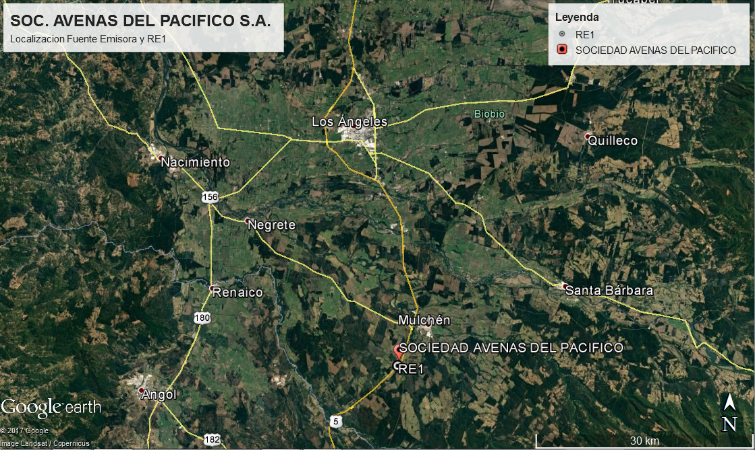
Imagen 1. | Fecha: 21-03-2017
DATUM WGS84; HUSO 18H | Norte: 5816184 mS | Este: 739113 mE
Descripción Medio de Prueba: Localización del establecimiento denunciado, al sur de la localidad de Mulchén (sector adyacente a la Ruta 5 Sur) dentro de la zona rural de la comuna de Mulchén, Provincia de Biobío, Región del Biobío.

Registro
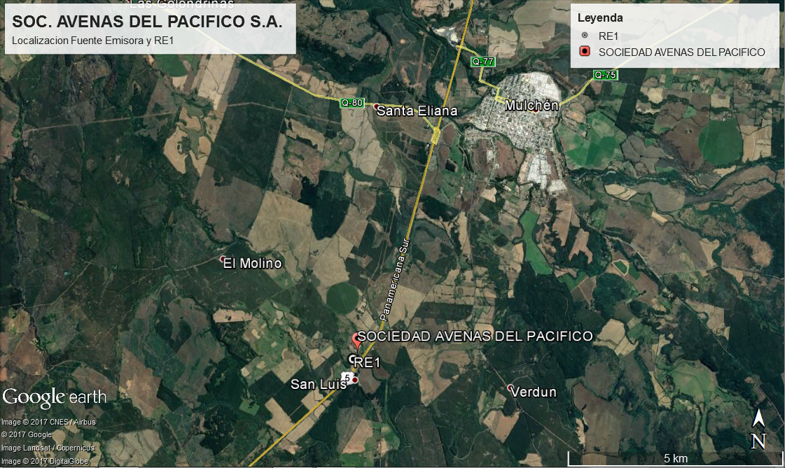
Imagen 2. | Fecha: 21-03-2017
DATUM WGS84; HUSO 18H | Norte: 5816184 mS | Este: 739113 mE
Descripción Medio de Prueba: Vista del lugar de emplazamiento de la unidad fiscalizable, generada mediante Google Earth.

Al sur de esta instalación, se observa la ubicación del Receptor afectado (RE1).

ANEXO 2. Superposición del Plano de Usos del Suelo y límite de la Zona Urbana del Plan Regulador
Comunal de Mulchén (vigente desde 1988), respecto de la ubicación del Receptor RE1

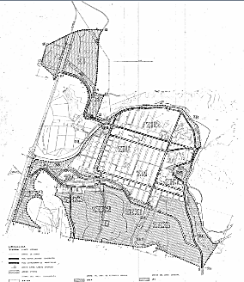
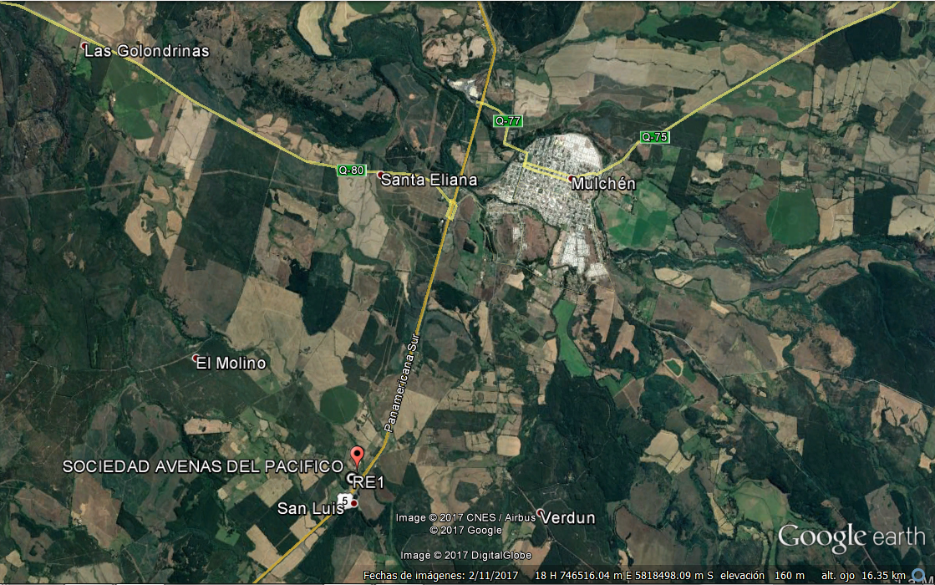
RE1

